Errori o imprecisioni wikitelaio 2017

Lezione 28/02/2017

sono presenti imprecisioni nelle figure qui di seguito

mf,η

mf,ξ

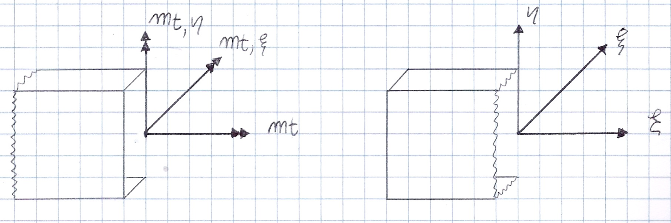

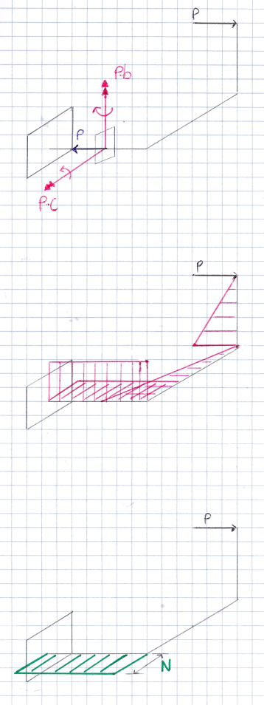

verso errato della freccia del momento, imprecisione di poco conto

lezione 7/03/2017

nel paragrafo riguardante εz = cy (deformazione lineare in y) c'è un imprecisione nel calcolo di $ε_{x}e ε_{y}$ in quanto sono opposti a quelli riportati. qui di seguito la correzione:

$per y=h/2→ ε_{z}=c∙\frac{h}{2} ; ε_{x}=ε_{y}=- υ∙c∙\frac{h}{2};$

$per y=-h/2→ ε_{z}=- c∙\frac{h}{2} ; ε_{x}=ε_{y}=+ υ∙c∙\frac{h}{2}$

coerentemente con la figura:

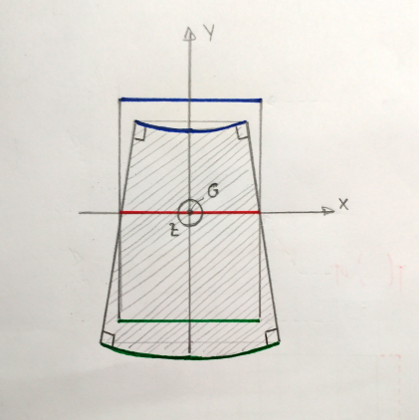

lezione 3/4/2017

all'inizio di pagina 2, prima di iniziare la trattazione per arrivare al legame tra deformazioni e spostamenti sull'elemento piastra 4 nodi, è presente la seguente imprecisione:

Fanno riferimento alla “Teoria della piastra alla ~~Reissner-Mindlin~~ Kirkhoff” la Eq.1 e la Eq.2 poiché tale teoria non include le deformazioni e le tensioni fuori piano taglianti; viceversa esse vengono incluse nella “Teoria della piastra alla ~~Kirkhhoff~~ Reissner-Mindlin” a cui si aggiungono alla Eq.1 e alla Eq.2 la Eq.3

$\left(\begin{matrix}ϵ_{x} \\ ϵ_{y} \\ γ_{xy}\end{matrix}\right)=\left(\begin{matrix}\overline{ϵ_{x}} \\ {\overline{ϵ}}_{y} \\ {\overline{γ}}_{xy}\end{matrix}\right)+z\left(\begin{matrix}k_{x} \\ k_{y} \\ k_{xy}\end{matrix}\right)$ Eq .1

$\left(\begin{aligned}\begin{aligned}σ_{x} \\ σ_{y} \\ τ_{xy}\end{aligned}\end{aligned}\right)=\left(\begin{matrix}\frac{E}{1-ν^{2}} & \frac{νE}{1-ν^{2}} & 0 \\ \frac{νE}{1-ν^{2}} & \frac{E}{1-ν^{2}} & 0 \\ 0 & 0 & G\end{matrix}\right)\left(\begin{aligned}\begin{aligned}ϵ_{x} \\ ϵ_{y} \\ γ_{xy}\end{aligned}\end{aligned}\right)$ Eq.2

$\left(\begin{aligned}{\overline{τ}}_{zx} \\ {\overline{τ}}_{yz}\end{aligned}\right)=\left(\begin{matrix}G & 0 \\ 0 & G\end{matrix}\right)\left(\begin{aligned}{\overline{γ}}_{zx} \\ {\overline{γ}}_{yz}\end{aligned}\right)$ Eq.3

nella stessa lezione non è chiaro come mai il determinante della matrice jacobiana faccia da rapporto di scala tra le aree sul piano naturale (ξ,η) e piano fisico (x,y), pertanto aggiungerei la spiegazione che illustro qui di seguito:

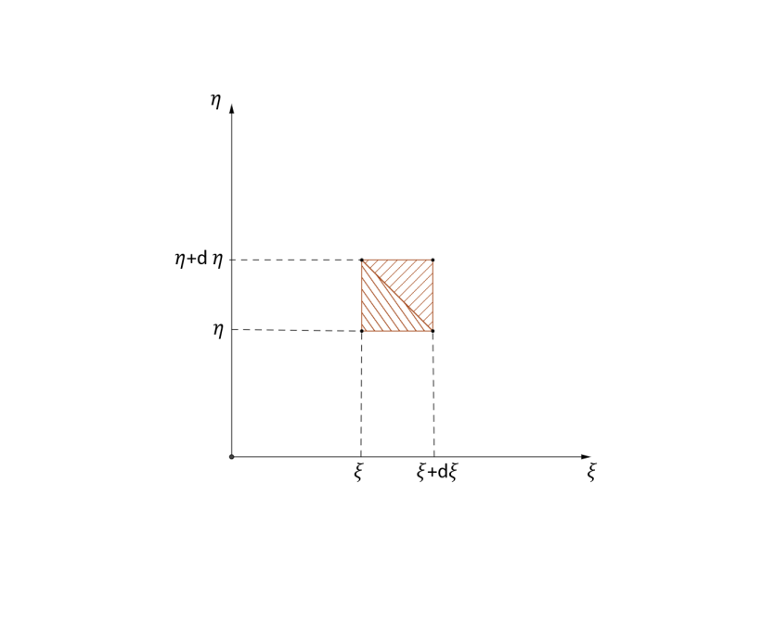

Fig. 5

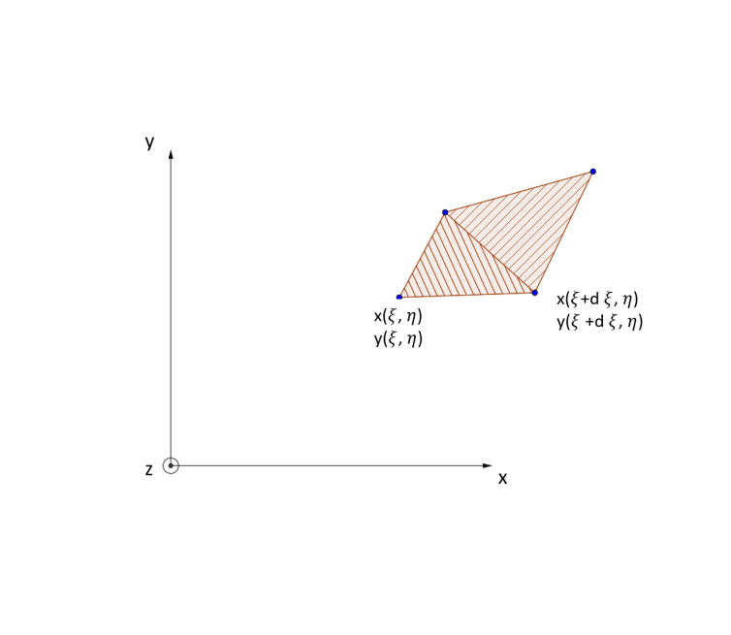

Fig. 4

L'area dell'elemento in figura (4) è difficile da calcolare, è possibile, però, ottenere quest'ultima come somma delle aree di due triangoli che lo compongono (come rappresentato in figura). numero i vertici in senso antiorario da 1 a 4.

Pertanto, di seguito, è riportato il calcolo di questi sottoelementi. Valendo:

*F(ξ+dξ,η) ≃ F(ξ,η) + |ξ,ηdξ*

*F(ξ,η+dη) ≃ F(ξ,η) + |ξ,ηdη*

*F(ξ+dξ,η+dη) ≃ F(ξ,η) + |ξ,ηdξ + |ξ,ηdη*

è possibile scrivere l'area del triangolo 124 come:

A124ǀx,y =

utilizzando le regole delle matrici si arriva a:

A124ǀ(x,y) =

Sviluppando i calcoli:

A124ǀ(x,y) = =

stessa cosa si farà per l'area dell'altro triangolo e si andranno a sommare le due per avere:

dA(x,y) = dA(ξ,η)

lezione 4/4/17

a pag 5 è presente la seguente formula per calcolare la tensione a rottura a pannello:

$$σ_{UTS}= \frac{\frac{y_{max}}{2}\frac{L}{2}}{J*\frac{b_{tot}}{2}}$$

l'errore è nel calcolo del modulo di resistenza (il denominatore) della sezione rispetto all'asse baricentrico in quanto è dato dal rapporto (e non dalla moltiplicazione) tra il momento d'inerzia rispetto all'asse e la semi-altezza (o semi-larghezza) della sezione.

formula corretta:

$$σ_{UTS}= \frac{\frac{y_{max}}{2}\frac{L}{2}}{\frac{J}{\frac{b_{tot}}{2}}}$$

inoltre nella stessa lezione quando introducendo la resistenza a taglio del laminato:

$$σ_{shear}=\frac{y_{max}}{π*2s*t}$$

bisognerebbe specificare per una comprensione migliore che $s$ è il raggio del punzone.

lezione martedì 16 maggio

a pag 5-6 sono presenti errori sulle formule in quanto non deve essere fatta la trasposta della matrice [Pej] ma la sua inversa:

${\underline{F}}_{ e_{j}}= {[K}_{ e_{j}}] {\underline{δ}}_{{ e}_{j}}= {[K}_{ e_{j}}] {{[P}_{e_{j}}]}^{T} {\underline{δ}}_{{ g}_{j}}$ ${\underline{F}}_{ e_{j}}= {[K}_{ e_{j}}] {\underline{δ}}_{{ e}_{j}}= {[K}_{ e_{j}}] {{[P}_{e_{j}}]}^{-1} {\underline{δ}}_{{ g}_{j}}$

${\underline{F}}_{{ g}_{j}}= {{[P}_{e_{j}}] [K}_{ e_{j}}] {{[P}_{e_{j}}]}^{T} {\underline{δ}}_{{ g}_{j}}$ ${\underline{F}}_{{ g}_{j}}= {{[P}_{e_{j}}] [K}_{ e_{j}}] {{[P}_{e_{j}}]}^{-1} {\underline{δ}}_{{ g}_{j}}$

${[K}_{ g}]= 0+ \sum_{j=1}^{N}{{{[P}_{e_{j}}] [K}_{ e_{j}}] {{[P}_{e_{j}}]}^{T}}$ ${[K}_{ g}]= 0+ \sum_{j=1}^{N}{{{[P}_{e_{j}}] [K}_{ e_{j}}] {{[P}_{e_{j}}]}^{-1}}$